Лабораторная работа № 2
Тема: Создание программ обработки массивов.

Цель работы: изучить принципы описания и использования однородных структурированных данных в языке C#, получить практические навыки разработки программ по обработке массивов.

Задача 1
Если в массиве сумма положительных элементов четная, найти количество четных элементов в массиве, иначе – количество нечетных элементов.

Математическая формулировка:

Входные данные:
- Одномерный массив целых чисел, размерность задается пользователем.

Выходные данные:
- Количество четных или нечетных элементов в зависимости от условия.

Функциональные характеристики:
- Проверка на введение допустимого размера массива.
- Генерация массива случайных целых чисел от -1000 до 1000.

Ограничения на входные данные:
- Размер массива должен быть положительным целым числом.

Алгоритм задачи 1:
1. Считать размер массива с клавиатуры и проверить его.
2. Создать массив заданного размера.
3. Сгенерировать случайные числа и заполнить массив.
4. Вычислить сумму положительных элементов массива.
5. Проверить, четная ли сумма.
6. Подсчитать количество четных или нечетных элементов в зависимости от результата проверки.
7. Вывести результат.
Код программы для задачи 1:
using System;

class Program
{
static void Main()
{
// Ввод размерности массива
Console.Write("Введите размер массива: ");
int size = Convert.ToInt32(Console.ReadLine());

// Проверка на корректность
if (size <= 0)
{
Console.WriteLine("Размер массива должен быть положительным.");
return;
}

int[] mas = new int[size];
Random rnd = new Random();
int sumPositive = 0;

// Заполнение массива случайными числами и вычисление суммы положительных
for (int i = 0; i < mas.Length; i++)
{
mas[i] = rnd.Next(-1000, 1000);
Console.Write("{0,8}", mas[i]);
if (mas[i] > 0)
{
sumPositive += mas[i];
}
}

Console.WriteLine();
Console.WriteLine($"Сумма положительных элементов: {sumPositive}");

// Подсчет четных или нечетных элементов
int count = 0;
if (sumPositive % 2 == 0) // Четная сумма
{
foreach (var item in mas)
{
if (item % 2 == 0)
{
count++;
}
}
Console.WriteLine($"Количество четных элементов: {count}");
}
else // Нечетная сумма
{
foreach (var item in mas)
{
if (item % 2 != 0)
{
count++;
}
}
Console.WriteLine($"Количество нечетных элементов: {count}");
}
}
}

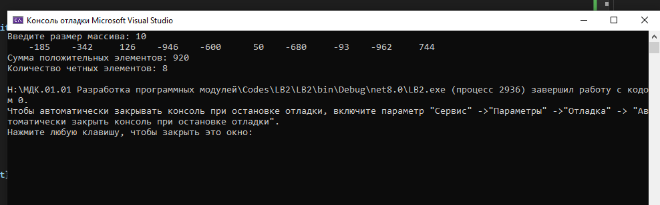

Задача 2
В двумерном массиве подсчитать количество строк, не содержащих нулей, и количество строк, содержащих более 1 нуля.

Математическая формулировка:

Входные данные:
- Двумерный массив целых чисел, размеры задаются пользователем.

Выходные данные:
- Количество строк без нулей и количество строк с более чем 1 нулем.

Функциональные характеристики:
- Проверка на введение допустимых размеров массива.
- Генерация двумерного массива случайных целых чисел от -1000 до 1000.

Ограничения на входные данные:
- Размеры массива должны быть положительными целыми числами.

Алгоритм задачи 2:
1. Считать размеры массива с клавиатуры и проверить их.
2. Создать двумерный массив заданных размеров.
3. Сгенерировать случайные числа и заполнить массив.
4. Подсчитать количество строк без нулей.
5. Подсчитать количество строк с более чем 1 нулем.
6. Вывести результаты.
Код программы для задачи 2:

using System;

class Program
{
static void Main()
{
// Ввод размерностей массива
Console.Write("Введите количество строк: ");
int rows = Convert.ToInt32(Console.ReadLine());
Console.Write("Введите количество столбцов: ");
13:00
C#

int cols = Convert.ToInt32(Console.ReadLine());

// Проверка на корректность
if (rows <= 0 || cols <= 0)
{
Console.WriteLine("Размеры массива должны быть положительными.");
return;
}

int[,] mas = new int[rows, cols];
Random rnd = new Random();

// Заполнение массива случайными числами
for (int i = 0; i < rows; i++)
{
for (int j = 0; j < cols; j++)
{
mas[i, j] = rnd.Next(-1000, 1000);
Console.Write("{0,8}", mas[i, j]);
}
Console.WriteLine();
}

int countNoZero = 0;
int countMoreOneZero = 0;

// Подсчет строк без нулей и с более чем 1 нулем
for (int i = 0; i < rows; i++)
{
int zeroCount = 0;
for (int j = 0; j < cols; j++)
{
if (mas[i, j] == 0)
{
zeroCount++;
}
}
if (zeroCount == 0)
{
countNoZero++;
}
else if (zeroCount > 1)
{
countMoreOneZero++;
}
}

Console.WriteLine($"Количество строк без нулей: {countNoZero}");
Console.WriteLine($"Количество строк с более чем 1 нулем: {countMoreOneZero}");
}
}

